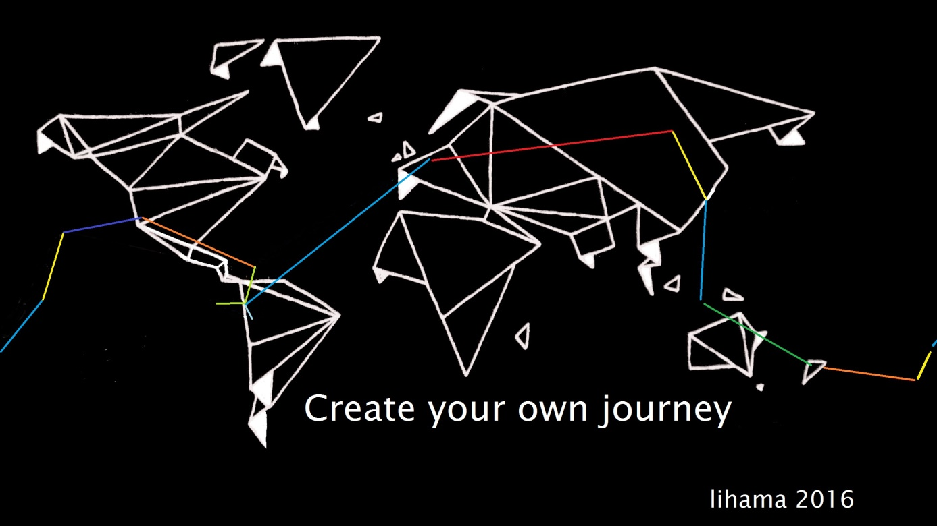
Weblog.
6-februari 2016 Eefde City,
Plannen is leuk .
Tickets kopen is leuk.
Het duurt nog 5 maand en 10 Dagen,
Aftellen maar...
Groet hans

